Des ruptures socio-culturelles en traits ? Un réexamen de l’art azilien et épigravettien récent à la fin du Pléistocène

Dario Sigari^{1,2,*}
Camille Bourdier³

¹CNRS UMR - TRACES 5608 (Toulouse, France)
²ISPC-CNR (Rome, Italie)
³Université Toulouse Jean Jaurès - UMR TRACES 5608 (Toulouse, France)
*dariothebig@anche.no

Résumé
À la fin du Pléistocène, en Europe occidentale, la culture matérielle est marquée par de nombreux changements, en particulier dans l’expression graphique avec le développement d’une iconographie non-figurative sur supports mobiliers et la raréfaction de la figuration réaliste et de l’art pariétal. Ces discontinuités graphiques – vues comme des ruptures – ont servi de marqueurs culturels spatiaux en séparant l’Épigravettien du pourtour méditerranéen du Magdalénien continental et atlantique, et temporels entre Magdalénien et Azilien. Les études récentes et en cours de plusieurs corpus d’art mobilier atlantiques (Rocher de l’Impératrice, Murat) et italiens (Polesini, Romanelli) viennent nuancer ce tableau. Les expressions graphiques des deux espaces montrent de nombreux liens interrogeant la scission des mondes épigravettien et magdalénien-azilien. Tandis que la rupture graphique de l’Azilien Récent apparaît de plus en plus comme un unicum, questionnant sa réalité.

Mots-clés
Art mobilier, Pléistocène, Europe occidentale, Art paléolithique

Dernière phase climatique du Pléistocène, le Tardiglaciaire (14,7-11,6 cal ka BP) se caractérise par une succession rapprochée (à l’échelle du Pléistocène) d’épisodes contrastés de redoux (Bølling : GI1e ; Allerød : GI1a à GI1c) et de péjorations (Dryas moyen : GI1d, Dryas récent : GS1) jusqu’à l’entrée dans le Préboréal (Rasmussen et al. 2014). Les espaces s’ouvrent dans certaines régions, se contractent ailleurs : les glaciers se retirent en Europe septentrionale et dans les moyennes montagnes qui sont réinvesties par les populations humaines, tandis que les littoraux à l’inverse reculent. Cette période est aussi marquée par deux bouleversements au sein des écosystèmes, avec la disparition de la grande faune arctique et le développement du couvert forestier dans la grande majorité de l’Europe, selon des chronologies et des degrés divers en fonction de la latitude et de l’étage altitudinal (Naudinot et al. 2019).
Le Tardiglaciaire s’accompagne en Europe de l’Ouest de multiples changements dans la culture matérielle – équipement cynégétique, équipement domestique, productions graphiques, parure – et dans les pratiques – techno-économiques, alimentaires, cynégétiques, funéraires – des chasseurs-collecteurs (Naudinot et al. 2019 ; Hussain et al. 2023 ; Jochim 2022). Une rupture majeure vis-à-vis des sociétés précédentes du Paléolithique supérieur européen serait l’adoption de la technique de la chasse à l’arc, impactant l’équipement cynégétique, sa technologie et plus généralement toute son économie (matières premières, approvisionnement, organisation spatio-temporelle de sa production) ainsi que la structuration des relations sociales autour avec notamment l’abandon de la chasse collective au profit de la chasse individuelle) (Naudinot et al. 2019 ; Jochim 2022). Ces transformations ont amené à l’identification d’une multitude de technocomplexes ou cultures à travers l’Europe, à la structuration complexe et variable selon les registres de la culture matérielle convoqués. Une importante dynamique de recherches actuelle réinterroge continuités et discontinuités inter-régionales de la culture matérielle, en synchronie et en diachronie, afin de requalifier la géographie socio-culturelle du Tardiglaciaire.
Les « ruptures » graphiques de l’Azilien et de l’Épigravettien récent
Dans cette problématique, les productions graphiques ont historiquement tenu un rôle central. Ainsi la culture azilienne en Europe occidentale a été déterminée comme une rupture temporelle en raison de l’absence apparente de figurations et d’art pariétal, qui aurait marqué une véritable bascule dans le monde socio-culturel des sociétés épipaléolithiques (Breuil 1952 ; Leroi-Gourhan 1965). Une seconde rupture « artistique » et culturelle, cette fois spatiale, a été définie entre la classique « province franco-cantabrique » marquée par le naturalisme figuratif, et une « province méditerranéenne » (Graziosi 1933, 1973) caractérisée par le développement du registre non-figuratif incluant des nouveaux motifs inédits ainsi que le rendu formel à tendance schématique géométrique des figures.
Depuis les années 1980, à mesure des découvertes et des réexamens, se dessine une image toujours plus complexe des dynamiques ayant touché la sphère graphique. Notre collaboration vise à alimenter la requalification des cultures régionales du Tardiglaciaire, par le prisme des témoignages graphiques. Sont considérés les technocomplexes de l’Azilien et de l’Épigravettien récent, le premier se développant au cours du Bølling et de l’Allerød (Naudinot et al. 2017b), la chronologie du second étant plus étendue (17-11,5 cal ka BP) (Peresani et al. 2021 ; Ruiz-Redondo et al. 2022). L’objectif est de rediscuter la caractérisation de leurs productions graphiques respectives et ainsi de leurs liens (Thévenin 1983 ; D’Errico 1994 ; D’Errico, Possenti 1999), à la lumière de nouvelles études. Dans quelle mesure leurs productions graphiques diffèrent-elles ? Sont-elles affectées par des dynamiques de changement internes dans la diachronie ? Quels en seraient les tempos ? Les deux ensembles chrono-culturels montrent-ils des dynamiques convergentes ? Dans quelle chronologie s’inscriraient-elles ?
Questionnant les « ruptures » ou « discontinuités » graphiques ayant historiquement contribué à la reconnaissance et distinction des deux technocomplexes, cette contribution expose la synthèse d’études publiées sur des corpus aziliens de l’Ouest de la France (Rocher de l’Impératrice, Murat), ainsi que les résultats préliminaires des recherches sur deux sites emblématiques de l’Épigravettien récent italien : Romanelli et Polesini (Fig. 1).
La question azilienne dans l’Ouest de la France (CB)
Depuis les années 2000, les nombreuses recherches menées sur la sphère techno-économique soulignent une forte continuité entre Magdalénien supérieur et un premier stade de l’Azilien (Azilien Ancien - AA) au Bølling, en dépit des discontinuités perçues dans l’équipement cynégétique (disparition des pointes en matières dures d’origine animale – MDA - et des armatures lithiques transversales au profit de pointes axiales lithiques) et dans la parure (Naudinot et al. 2019). Les cadres chronostratigraphiques affinés mettent aussi en évidence une apparente arythmie d’apparition de l’Azilien ancien et de disparition du Magdalénien supérieur selon les espaces : à partir de substrats magdaléniens locaux, le processus d’ « azilianisation » (Valentin 2008) serait mû par des dynamiques socio-culturelles internes différentes, ayant entraîné une évolution multilinéaire (Mevel 2017 ; Bignon-Lau 2019 ; Naudinot et al. 2019). Les tempos et modalités de passage du Magdalénien à l’Azilien sont toujours au coeur de multiples études. Dans les sphères techno-économique et alimentaire, un basculement se produirait à l’Azilien récent au cours de l’Allerød : techniques de débitage expéditives requérant une exigence moindre, place prépondérante du petit gibier, disparition des réseaux socio-économiques étendus au profit d’approvisionnements locaux, réduction de la mobilité.
Les récentes découvertes du gisement du Rocher de l’Impératrice (Plougastel-Daoulas, Finistère) sont aussi venues moduler la vision de rupture dans la sphère graphique (Fig. 2). Rapportées à la phase d’occupation du site à l’Azilien ancien, ses 38 plaquettes gravées attestent de la perpétuation du fonds traditionnel magdalénien dans la production graphique mobilière : dans les supports investis, les techniques graphiques, les thèmes et leurs conventions formelles, les compositions (détails dans Naudinot et al. 2017, 2018). Elles corroborent les données de l’abri Murat (Rocamadour, Lot). En cours de reprise interdisciplinaire (Costamagno et Langlais dir.), ce gisement a livré une archéoséquence au sein de laquelle a été reconnue la succession de trois phases chronoculturelles : Magdalénien supérieur, Azilien ancien, et Azilien récent (Lorblanchet 1985, 1989 ; Lorblanchet, Welté 1990). Toutes trois contenaient des productions graphiques mobilières, dont 82 pièces pour la couche « magdaléno-azilienne » (Azilien ancien), majoritairement gravées sur supports lithiques, et comportant des représentations d’herbivores détaillées et à tendance naturaliste (Lorblanchet 1985, 1989 ; Lorblanchet, Welté 1990). Cet ensemble constitue le corpus le plus fourni actuellement documenté pour cette chronoculture. Ce corpus actuellement très ténu de l’art mobilier Azilien ancien pourrait inclure d’autres séries dont l’attribution est cependant compliquée par la présence de Magdalénien supérieur dans l’archéoséquence et auquel elles furent systématiquement attribuées jusqu’alors (Dufaure : D’Errico, Possenti 1999 ; La Madeleine, Laugerie-Basse, Villepin : Tosello 2003 ; La Vache : Clottes et Delporte 2003). Doit aussi être mentionnée la série de Cabônes au contexte chronoculturel non assuré (mélange de niveaux Magdalénien supérieur et Azilien récent ? Azilien ancien non reconnu alors ?) dont la gravure sur galet d’un protomé de bouquetin témoigne d’un comportement technique particulier (effet de champlevé par incision bidirectionnelle : D’Errico, David 1993) similaire à celui documenté par « l’aurochs rayonnant » du Rocher de l’Impératrice.
À Murat, la succession de couches de l’Azilien ancien et de l’Azilien récent témoigne en revanche d’un basculement graphique au second. S’y retrouve alors l’iconographie classiquement considérée comme azilienne, partagée dans de nombreux sites du Jura aux Pyrénées (Thévenin 1983 ; Couraud 1985 ; D’Errico 1994). S’y opère une triple dynamique de contraction (Fig. 3) :
- dans les supports : lithiques, avec une quasi-exclusivité de galets à la morphologie et à la morphométrie normées, contrastant avec la grande diversité des supports mobiliers magdaléniens (lithiques et en MDA, bruts ou façonnés, utilitaires ou non), peu calibrés ;
- dans les techniques graphiques : en gravure, quasi-exclusivité du rainurage unidirectionnel à passage simple (abandon de toute la variété de tracés combinés tel le trait hachuré ou le champlevé) ; fréquence de la peinture monochrome rouge (rare jusqu’alors dans la production graphique mobilière), le plus souvent appliquée au doigt ou au tampon (là où le noir était fréquent au Magdalénien supérieur, tout comme l’emploi du pinceau) ;
- dans l’iconographie : recentrage sur le registre non-figuratif composé de motifs « simples » (points ; segments, lignes et bandes rectilignes ou ondulées ; chevrons), et de motifs « complexes » (en peigne rectiligne ou courbe, en éventail, croix, scalariforme, grecque, réticulé ou grille) rares voire absents de l’iconographie magdalénienne dont les formes « complexes » disparaissent. Unifaciales ou en symétrie opposée, les compositions sont monothématiques et naissent de la répétition de motifs juxtaposés selon des distributions rythmées ou symétriques, tranchant avec les compositions couvrantes à forte densité graphique, aux multiples superpositions, souvent plurithématiques qui précédaient. Seule une poignée de figures animales est signalée : une certaine à la base de l’Azilien récent à Murat, une hors stratigraphie à Pégourié, quatre douteuses à Rochedane et Gay (Lorblanchet 1985, 1989 ; Thévenin 1983 ; D’Errico 1994).
Le Rocher de l’Impératrice et Murat confirment un phénomène de rupture franche dans la production graphique, toutefois non pas au début de l’Azilien mais au cours de l’Azilien récent. En outre, le cortex gravé de Pincevent III.20, toujours dans la tradition magdalénienne mais associé à une industrie de l’Azilien récent, semblerait témoigner d’une asynchronie des changements touchant les sphères graphique et techno-économique (Naudinot et al. 2017 : fig. 9). Ce constat actuel appelle deux réflexions.
À l’Azilien ancien, même si le fonds traditionnel magdalénien est conservé, des éléments de discontinuité pourraient cependant apparaître à travers l’abandon des MDA et des techniques d’expression plastique associées (ronde-bosse, reliefs). Ce resserrement sur les supports lithiques est clair à Murat (étude en cours C. Bourdier, E. et P. Paillet), ne pouvant être apprécié au Rocher de l’Impératrice pour des raisons taphonomiques. Au-delà, il pourrait peut-être marquer l’amorce de cette dynamique de contraction générale vis-à-vis de la diversification typologique, technique et thématique inédite qui avait caractérisé le Magdalénien. D’ailleurs, selon les données actuelles, il ne semble pas y avoir l’introduction de nouveautés techniques ni thématiques (notamment non-figuratives). En outre, le désintérêt pour les MDA rappelle évidemment les transformations relevées dans l’équipement cynégétique. Doit-on y lire une dynamique socio-culturelle globale dans les rapports à la matière animale ? Sans être interdépendantes, les sphères techno-économique et graphique ne seraient peut-être pas si imperméables, contrairement à ce que le Rocher de l’Impératrice pouvait suggérer.
L’apparente absence de registre figuratif fait de l’Azilien récent un unicum dans le panorama paléolithique européen. Le renouveau des études sur les cultures graphiques entre fin Pléistocène et début Holocène a mis en évidence la perduration d’un fonds traditionnel jusqu’aux premiers temps du Mésolithique, avec le maintien d’un registre figuratif centré sur les grands herbivores, cependant marqué par des discontinuités stylistiques vers un traitement expressionniste schématique (Lorblanchet, Welté 1990 ; Roussot 1990 ; Guy 1993 ; Paillet, Man-Estier 2014), en coexistence avec la persistance d’un traitement réaliste dans certains espaces (Fábregas-Valcarce et al. 2015 ; Domingo, Roman 2020 ; Bueno Ramirez, de Balbin Behrmann 2021 ; Ruiz et al. 2022). L’Azilien récent ferait-il exception ? Ou doit-on rechercher ailleurs la figuration à l’Azilien récent, dans une scission des supports entre figuratif et non-figuratif, qu’elle ait touché la nature des matériaux (périssables vs. lithique) voire des média (paroi rocheuse vs. objet) ? Rappelons ici l’attribution incertaine du dispositif de la grotte de Gouy (Martin 1973). Peut-être aussi, comme dans la péninsule ibérique, cette éventuelle expression sur parois rocheuses serait-elle à rechercher en plein air et non plus en milieu souterrain, ce qui aurait compliqué sa préservation dans nos régions. Cette potentielle déconnexion physique des registres figuratif et non-figuratif serait un autre élément de rupture avec les cultures graphiques précédentes, notamment pour le figuratif rarement isolé du non-figuratif.
L’espace italien dans le cadre culturel de l’Europe du Sud (DS)
Défini à partir de la typologie lithique de séquences italiennes (Laplace 1964 ; 1997), puis étendu au sud-est européen, l’Épigravettien récent a depuis donné lieu à de nombreux travaux menant à plusieurs propositions de structuration interne. Il en ressort une vision hétérogène selon les régions, les auteurs et les registres de la culture matérielle considérés, les études systématiques interdisciplinaires restant rares.
Selon l’hypothèse actuellement privilégiée (Fasser et al. 2022), l’équipement lithique reflèterait l’adaptation aux nouveaux environnements, avec une simplification progressive des chaînes opératoires et l’utilisation croissante de matériaux locaux. L’équipement cynégétique est dominé par les petites pointes à dos, les lamelles à dos et les lamelles à dos tronquées (Fontana et al. 2020). Sous l’impulsion de P. Graziosi (1933, 1973), la production graphique de l’Épigravettien récent italien a longtemps été vue comme appartenant à la « province méditerranéenne ».
Malgré une riche littérature dans les études lithiques discutant la complexité des relations entre Azilien et Épigravettien récent (Fornage-Bontemps 2015 ; Naudinot et al. 2017b ; Tomasso et al. 2018 ; Fasser et al. 2022), l’image d’une scission entre deux provinces artistiques et culturelles, franco-cantabrique et méditerranéenne, à la fin du Dernier Maximum Glaciaire continue d’être soutenue (Martini 2016). Cependant les découvertes d’art mobilier et d’art pariétal depuis les années 1980 (Fumane, Arene Candide, Villabruna, Dalmeri) ainsi que de récents réexamens (détails dans Sigari 2022) soutiennent un scenario plus complexe, ainsi que l’illustrent les reprises des deux sites-clés de Grotta Romanelli et Grotta Polesini.
Grotta Romanelli (Italie sud-orientale)
Gisement historique de la recherche sur le Paléolithique supérieur en Italie (détails dans Sardella et al. 2019), Grotta Romanelli est une grotte côtière avec un épais remplissage. L’US 5 au sommet de son archéoséquence interne est rapportée à l’Épigravettien récent, avec une chronologie entre 14-9 cal ka BP (Sigari et al. 2021 ; Pieruccini et al. 2022) (Fig. 4). Son mobilier est abondant et divers : industrie lithique, industrie osseuse, restes fauniques (avifaune, cerf élaphe, renard, hydrontin) et restes humains très fragmentés, ainsi que des témoignages symboliques (nodules d’ocre, parure, centaines de supports lithiques ornés, os gravés). Les caractères de l’industrie lithique se rapportent à l’Épigravettien récent (Bietti 2003), sans plus de précision possible dans l’attente des résultats de l’étude en cours. L’assemblage faunique associe espèces tempérées de steppes et de prairies et espèces froides. Les parois de la cavité sont gravées de centaines de pétroglyphes en cours d'étude dans le cadre du nouveau projet coordonné par l’Université de La Sapienza (détails dans Sardella et al. 2019 ; Sigari et al. 2021).
Deux os gravés avec une série de lignes parallèles sont publiés en 1904, mais la première étude systématique de l’art mobilier est seulement entreprise dans les années 1960. L’analyse globale des productions graphiques vient d’être réalisée dans le cadre du projet “Dec.O.”, incluant l’art mobilier osseux et de nouvelles découvertes (détails dans Sigari 2023). La plupart des pièces des séries anciennes sont issues des niveaux ISU5_C et D (13,5-11,5 cal ka BP). Certaines proviennent de niveaux perturbés ou de fouilles clandestines.
Les 213 pièces d’art mobilier montrent une variété de supports (186 lithiques, 27 osseux), de thèmes (zoomorphes, anthropomorphes, motifs géométriques) et de techniques graphiques (peinture, gravure) (Fig. 5). Tous les supports lithiques ont été sélectionnés dans la formation calcaire locale dans laquelle s’ouvre la grotte, mais ce ne sont pas des fragments de la voûte. Certains ont des formes irrégulières avec des bords aigus ; d’autres sont plus émoussées en raison de processus post-dépositionnels. Les supports osseux proviennent majoritairement d’oiseaux et de carnivores, chassés et consommés in situ.
La récente révision du mobilier confirme que les motifs figuratifs sont minoritaires, seulement présents sur 8 supports lithiques : un anthropomorphe (phallus) et neuf zoomorphes dont deux bovidés, deux indéterminés, un cheval, un félin, un sanglier, un cervidé, un loup. Ils participent de compositions diverses : certains sont isolés, d’autres intégrés dans de denses palimpsestes suggérant la réutilisation des supports. Les conventions formelles sont variées avec des animaux à remplissage interne réticulé ou en lignes parallèles, et d’autres en tracé linéaire. De plus, des rendus formels naturalistes (détails des extrémités des pattes, reliefs internes, perspective uni-angulaire) coexistent avec des rendus schématiques. Ces tendances formelles sont partagées avec les figures pariétales, soutenant une chronologie proche ou du moins l’attribution à un même groupe culturel, et attestant de l’absence de différenciation graphique entre les deux média.
Les motifs non-figuratifs sont les plus fréquents, et exclusifs sur supports osseux. Se retrouvent des rectangles à franges, des lignes courbes, des scalariformes, et des séries de bandes parallèles. Alors que l'on a longtemps pensé qu'il n'y avait qu'un seul bloc avec des motifs peints en rouge, récemment interprétés comme des bateaux (Sigari 2022), les analyses spectroscopiques ont révélé l’association de gravure et peinture sur quelques supports lithiques (Sigari et al. 2024), ce dont les nombreux nodules d’ocre et les meules laissaient présager.
Grotta Polesini (Italie centre-occidentale)
Grotta Polesini se trouve sur la rive de la rivière Aniene. Elle contient une très longue archéoséquence dont une phase d’occupation du Paléolithique supérieur (couche F) pour laquelle seulement une date est disponible : 10,090±80 BP (Belluomini 1980) (11,936-11,389 cal BP). Cependant, les données provenant de l'étude de la faune suggèrent une chronologie plus longue, entre c. 14-11 cal ka BP (Sala 1983).
Le mobilier archéologique est abondant et diversifié (Fig. 6) : industrie lithique, industrie en MDA et restes de mammifères très fragmentées, restes humains, et éléments de parure (Radmilli 1974). Polesini est par ailleurs l’un des plus importants corpus d’art mobilier du Paléolithique supérieur italien : 18 galets peints en rouge, au moins 97 galets gravés, et un nombre encore indéterminé de supports lithiques et osseux ornés (Radmilli 1974 ; Mussi, Zampetti 1993). Jusqu’à présent aucune étude systématique n’avait été menée ; elle en est encore à son stade préliminaire.
En attente d’un inventaire exhaustif, l’iconographie associe zoomorphes, motifs géométriques et compositions linéaires, souvent superposées, révélant une accumulation de motifs et une « réutilisation » des images (détails dans Radmilli 1974). Bien que la fragmentation de nombreuses figures empêche leur identification précise, un large bestiaire est présent : bovidés, cervidés, équidés, léporidés, loups, sanglier. Leur rendu formel est majoritairement naturaliste, avec une attention portée aux détails (pelage).
La provenance stratigraphique de ces artefacts est incertaine bien qu’ils soient communément attribués à la couche F. Selon Radmilli, figures naturalistes et figures schématiques coexistaient jusqu’à la base de la couche, alors que les galets ornés n’auraient été découverts que dans la partie supérieure. Toutefois de nombreux galets ont été mis au jour dans la partie inférieure affectée par des crues de la rivière ; il ne peut donc être écarté que des galets peints aient été lessivés (Radmilli 1974 : p. 106).
Discussion et conclusion
Les assemblages graphiques variés de Romanelli et Polesini montrent un certain nombre d’affinités mais aussi des différences. Les supports sont divers – lithiques et osseux, clastes et galets, industrie osseuse – même si Grotta Romanelli se caractérise par un petit nombre de supports osseux uniquement gravés de motifs non-figuratifs. La gravure prédomine largement, quasi-exclusivement en rainurage unidirectionnel à passage simple ; la peinture monochrome rouge est aussi présente, peut-être dans une phase récente à Polesini et postérieurement au registre figuratif. Des peintures monochromes rouges sur supports lithiques se retrouvent dans de nombreux gisements à travers l’Italie. À l’exception de Fumane , daté entre le Proto-Aurignacian et le Gravettien (Sigari et al. 2022), les autres corpus proviennent d’occupations de l’Épigravettien récent et du Mésolithique ancien : Riparo Dalmeri, Riparo Villabruna, Arene Candide, Grotta della Madonna et della Cala. Une attribution large à l’Épigravettien est donnée aux pierres peintes de Grotta di Ortucchio, Continenza, delle Prazziche.
Dans les deux gisements italiens, les compositions qu’elles soient gravées ou peintes sont couvrantes, éventuellement avec des superpositions, questionnant la réutilisation des objets. Registres figuratif et non-figuratif coexistent. Les bestiaires sont dominés par les herbivores (aurochs, cheval) ; plus rares sont les carnivores (loup, félins), d’ailleurs aussi documentés dans d’autres sites de l’Épigravettien récent (Tagliente). Le rendu est schématique ou naturaliste, comme à Tagliente, Vado all’Arancio, Paglicci. En revanche les formes rigides de quelques figures à remplissage interne de Grotta Romanelli n’ont pas d’équivalent. Le registre non-figuratif compte des motifs simples – dont des os et des pièces d’industrie osseuse cochés – et des motifs complexes – « tectiformes » (rectangles à stries longitudinales internes dotés de franges latérales), flèches et fléchettes, fusiformes, motifs en peigne – rencontrés aussi à Tagliente, Paglicci, Villabruna, Cavallo, Maritza, Veneri (Broglio 1992 ; Graziosi 1973 ; Leonardi 1988).

Au regard de l’indigence du cadre chronologique à disposition pour les deux sites (tab. 1), et en l’absence de révisions systématiques des assemblages lithiques qui permettraient de préciser leur chronologie et leur relation avec les faciès définis dans d’autres régions de la péninsule, la variabilité graphique entre Polesini et Romanelli soulève une question fondamentale : est-elle l’expression d’un basculement au cours de l’Épigravettien récent italien, comme celle identifiée entre Azilien ancien et Azilien récent en France ? Dans cette hypothèse, la représentation animalière de Romanelli témoignerait cependant d’une certaine continuité avec des assemblages antérieurs (Paglicci, Tagliente). En outre, la rupture graphique entre Azilien ancien et Azilien récent n’est pas aussi franche dans l’Épigravettien récent : pas d’abandon de l’exploitation des matières dures d’origine animale, supports lithiques de nature et de formes variées dont une abondance de galets peu calibrés, registre non-figuratif inchangé y compris dans ses motifs complexes (à l’exception des motifs en flèches), maintien d’un registre figuratif animalier dont des carnivores. Ce dernier point souligne davantage encore le particularisme de l’Azilien récent en France, et les interrogations quant à sa réalité.

La comparaison des assemblages des deux gisements aziliens et des deux gisements de l’Épigravettien récent révèle de fortes affinités en termes de supports investis, de techniques employées, de thèmes reproduits et de compositions. L’imagerie animalière gravée de Polesini trouve de multiples correspondances avec celles sur supports lithiques du Rocher de l’Impératrice et de l’Azilien ancien de Murat : en dépit de matériaux en partie distincts (fragments osseux et supports lithiques à Polesini), des décors surtout unifaciaux composés de motifs uniques ou d’un petit nombre de motifs superposés ; bestiaire animal incluant cheval et aurochs ; double tendance formelle, schématique pour certains motifs, et réaliste pour d’autres avec une attention figurative sur le pelage notamment. Les motifs non-figuratifs simples et complexes, gravés ou peints en monochromie rouge, sur supports lithiques de Polesini et Romanelli font évidemment écho à ceux de l’Azilien récent de Murat, en particulier les quadrillages et les rectangles à stries longitudinales internes dotés de franges latérales, très particuliers dans la typologie des motifs non-figuratifs du Paléolithique supérieur européen et qui témoigneraient donc d’un lien très étroit. Ainsi, à travers les corpus de Polesini et Romanelli, les productions graphiques de l’Épigravettien récent italien s’intègrent bien dans le panorama iconographique général de l’Europe de l’Ouest, contredisant la « province méditerranéenne » de Graziosi et l’idée donc d’une séparation nette entre deux trajectoires régionales autonomes au Tardiglaciaire. En revanche, les connexions sont beaucoup plus lâches à l’intérieur de l’espace épigravettien, au regard des données actuelles dans les Balkans et en Europe orientale. L’unique rapprochement graphique concernerait la silhouette anthropomorphe de Romanelli (Sigari 2022: 191, fig. 14) qui pourrait s’apparenter à celle de Romualdova mais pour laquelle le cadre chronologique demeure incertain (Ruiz-Redondo et al. 2019).
Quant à la problématique des dynamiques sous-tendant ces convergences graphiques, et donc des relations socio-culturelles entre l’Épigravettien récent italien et l’Azilien, les cadres chronologiques actuellement disponibles pour les quatre gisements montrent l’antériorité de Murat (niveaux aziliens) et du Rocher de l’Impératrice pour lesquels les dates les plus récentes se superposent aux dates les plus anciennes de Romanelli dont la chronologie de l’Épigravettien récent court jusqu’au début de l’Holocène (tab. 1). À Polesini, la seule date fournie constitue certes un indice, mais largement insuffisant pour cerner la chronologie d’une séquence d’occupation de 2.5 m d’épaisseur. Ainsi, ces données radiométriques très parcellaires seraient cohérentes avec l’hypothèse de l’influence culturelle comme dynamique à l’origine de ces communautés graphiques. L’hypothèse d’une influence épigravettienne dans la dynamique culturelle de l’Azilien a été avancée dans l’est de la France, à partir des registres lithiques (Fornage-Bontemps 2015 ; Mevel 2017 ; Naudinot et al. 2019). Sans la confirmer, les cadres chronologiques du registre graphique ne peuvent cependant l’exclure. De fait, les deux mouvements sont envisageables, même si évidemment il serait tentant de rapprocher dynamiques de l’industrie lithique et de la production graphique dans une dynamique culturelle globale. Ainsi les relations chronologiques entre les deux espaces culturels restent un axe majeur de recherche afin de mieux caractériser ces dynamiques, leur sens et au-delà leurs causes entre changements environnementaux, afflux démographique et processus internes.

 | Dates calibrées BP
Rocher de l’Imperatrice |  | 14,755-14,314 | 14,645-14,178 | 14,046-13,806
Abri Murat | 15,396-14,298 | 14,977-14,193 | 14,643-14,075 | 13,865-13,595 | 13,780-13,571
Grotta Romanelli |  |  |  | 13,886–13,589 | 13,457–13,159 | 13,071–12,816 | 12,895–12,736 | 11,622–11,261 | 11,509–11,245 | 9,499–9,393 | 9,135–8,639
Grotta Polesini |  |  |  |  |  |  |  |  | 11,936-11,389
Tab. 1 Datations calibrées BP des quatre sites : Rocher de l'Impératrice (Naudinot et al. 2017a) ; Abri Murat (Fat Cheung et al. 2014) ; Grotta Romanelli (Sigari et al. 2021) ; Polesini (Belluomini 1980). Les âges sont calibrés avec OxCal v. 4.4.4. (Bronk Ramsey 2021) utilisant la courbe IntCal20 (Reimer et al. 2020).

Remerciements
Une partie du travail a été rendue possible grâce au soutien de la Fondation Fyssen ; des remerciements sont également adressés au Museo delle Civiltà di Roma, à l'IsIPU, au MArTA et au Museo A. Lazzari pour l'accès aux collections. Federica Fontana et Rossella Duches pour leurs précieux commentaires sur l'Épigravettien récent italien. Nous remercions enfin les relecteurs anonymes pour leurs précieux retours ayant permis – nous l’espérons – d’accroître l’intérêt de l’article.

Bibliographie
Belluomini G., 1980, « Datazioni dirette di ossa fossili umane provenienti da siti archeologici dell'Italia centro-meridionale effettuate con il metodo della racemizzazione dell'acido aspartico », Geografia Fisica e Dinamica Quaternaria, 3, p. 25-34.
Bignon-Lau O. 2019, « About the Early Azilian Way of Life in the Paris Basin: Economical and Spatial Insights from Zooarchaeological Data », dans Grimm S.B., Weber M.-J., Mevel L., Sobkowiak-Tabaka I. (dirs.), From the Atlantic to Beyond the Bug River. Finding and Defining the Federmesser-Gruppen/Azilian. Heidelberg, Propylaeum, p. 35–60.
Breuil H., 1952, Quatre cents siècles d’art pariétal, Paris, Max Fourny.
Broglio A., 1992, « Le pietre dipinte dell'Epigravettiano recente del Riparo di Villabruna-A (Dolomiti venete) », dans L'arte in Italia. Dal Paleolitico all'Età del Bronzo, Firenze, Istituto Italiano di Preistoria e Protostoria, p. 223-237
Bronk-Ramsey C., 2021, OxCal v.4.4.4. https://c14.arch.ox.ac.uk/oxcal.html (10/03/2024).
Bueno Ramírez P., Balbin Behrmann R. de, 2021, « The end of the Ice Age in southern Europe: Iberian images in the Palaeolithic to Post-Palaeolithic transition », Comptes-Rendus Paléovol, 20, n°4, p. 897-929.
Clottes J., Delporte H., 2003, La grotte de La Vache (Ariège). II. L’art mobilier, Paris, CTHS.
Couraud C., 1985, L’art azilien. Origine-survivance, Paris, CNRS Éditions.
D’Errico F., 1994, L’art gravé azilien. De la technique à la signification, Paris, CNRS Éditions.
D’Errico F., David S., 1993, « Analyse technologique de l’art mobilier. Le cas de l’abri des Cabônes à Ranchit (Jura) », Gallia Préhistoire, 35, p. 139-176.
D’Errico F., Possenti L., 1999, « L’art mobilier épipaléolithique de la Méditerranée occidentale : comparaisons thématiques et technologiques », dans Sacchi D. (dir.), Les faciès leptolithiques du Nord-Ouest méditerranéen : milieux naturels et culturels, Paris, Société Préhistorique Française, p. 93-116.
Domingo I., Roman D., 2020, « Beyond the Palaeolithic: Figurative final Palaeolithic art in Mediterranean Iberia », Quaternary International, 564, p. 100-112.
Fábregas-Valcarce R., Lombera-Hermida A. de, Viñas-Vallverdú R., Rodríguez-Álvarez X.P., Soares-Figueiredo S., 2015, « Throwing light on the hidden corners. New data on Palaeolithic art from NW Iberia », dans Bueno Ramírez P., Bahn P. (dirs.), Prehistoric Art as Prehistoric Culture. Studies in honour of Professor Rodrigo de Balbín-Behrmann, Oxford, Archaeopress, p.171–180.
Fasser N., Visentin D., Fontana F., 2022, « Characterising Late Palaeolithic manufacturing traditions: backed points production methods in the Late Epigravettian sequence of Riparo Tagliente (NE Italy) », Journal of Archaeological Science: Reports, 42, p. 103343.
Fat Cheung C., Chevallier A., Bonnet-Jacquement P., Langlais M., Ferrié J.-G., Costamagno S., Kuntz D., Laroulandie V., Mallye J.-B., Valdeyron N., Ballista S., 2014, « Comparaison des séquences aziliennes entre Dordogne et Pyrénées : état des travaux en cours », dans Langlais M., Naudinot N., Peresani M. (dirs.), Les groupes culturels de la transition Pléistocène-Holocène entre Atlantique et Adriatique, Paris, Société préhistorique française, p. 17-44.
Fontana F., Lo Vetro D., Martini F., Peresani M., Ricci G., 2020, L’ultima fase dell’Epigravettiano in Italia: nuovi dati sugli aspetti locali e interregionali nel Tardoglaciale, Rivista di Scienze Preistoriche, 70, p. 31-44.
Fornage-Bontemps S., 2015, « Quand les idées franchissent les montagnes. L’Est de la France et la question de la diffusion des inﬂuences épigravettiennes au nord des Alpes entre l’Allerød et la ﬁn du Dryas récent », dans Naudinot N., Meignen L., Binder D., Querré G., Moatti C. (dirs.), Les systèmes de mobilité de la Préhistoire au Moyen Âge, Antibes, APDCA, p. 337‑352.
Graziosi P., 1933, « Les gravures paléolithiques de la Grotte Romanelli (Puglia, Italie). Essai comparatif », Ipek, p. 26–36.
Graziosi P., 1973, L’arte preistorica in Italia, Firenze, Sansoni.
Guy E., 1993, « Enquête stylistique sur l’expression figurative épipaléolithique en France : de la forme au concept », Paléo, 5, p. 333-373.
Hussain S.T., Riede F., Matzig D.N., Biard M., Crombé P., Fernández-Lopéz J. de, Fontana F., Groß D., Hess T., Langlais M., Mevel L., Mills W., Moník M., Naudinot N., Posch C., Rimkus T., Stefański D., Vandendriessche H., 2023, « A pan-European dataset revealing variability in lithic technology, toolkits, and artefact shapes ~15-11 kya », Scientific Data, 10, n°593.
Jochim M., 2022, « Where are the immigrants? Questions about the demographic underpinnings of Late Pleistocene cultural changes in Western Europe », Mitteilungen der Gesellshaft für Urgeschichte, 31, p. 71-86.
Laplace G., 1964, « Les subdivisions du leptolithique italien: etude de typologie analithique », Bullettino di Paletnologia Italiana, 73, p. 25-63.
Laplace G., 1997, « Gravettien, Epigravettien et Tardigravettien », Rivista di Scienze Preistoriche, 48, p. 223-238.
Leonardi P., 1988, « Art Paléolithique mobilier et pariétal en Italie », L’Anthropologie, 92, p. 139-202.
Leroi-Gourhan A., 1965, Préhistoire de l’art occidental, Paris, Mazenod.
Lorblanchet M., 1985, « Premiers résultats de nouvelles recherches à l’abri Murat (Rocamadour, Lot) », Préhistoire quercynoise, 2, p. 58-94.
Lorblanchet M., 1989, « De l’art naturaliste des chasseurs de rennes à l’art géométrique du Mésolithique dans le Sud de la France », Almansor, 7, p. 95-122.
Lorblanchet M., Welté A.-C., 1990, « L’art mobilier paléolithique du Quercy : chronologie et thèmes », dans Clottes J. (dir.), L’art des objets au Paléolithique, Paris, Ministère de la Culture, p. 31–64.
Martin Y., 1973, L’art paléolithique de Gouy, Saint-Etienne-du-Rouvray, J. Buquet.
Martini F., 2016, L'arte paleolitica e mesolitica in Italia, Pontedera, Bandecchi & Vivaldi.
Mevel L., 2017, Des sociétés en mouvement. Évolution des sociétés magdaléniennes et aziliennes des Alpes du nord françaises, Paris, Éditions du CTHS.
Mussi M., Zampetti D., 1993, « Ciottoli decorati e ciottoli utilizzati della fine del Paleolitico a Grotta Polesini (Lazio) », Bullettino di Paletnologia Italiana, 84, p. 57-83.
Naudinot N., Bourdier C., Laforge M., Paris C., Bellot-Gurlet L., Beyries S., Théry-Parisot I., Le Goffic M., 2017a, « Divergence in the evolution of Palaeolithic symbolic and technological systems: The shining bull and engraved tablets of Rocher de l’Impératrice », PLoS ONE, 12, n°3.
Naudinot N., Tomasso A., Messager E., Finsinger W., Ruffaldi P., Langlais M., 2017b, « Between Atlantic and Mediterranean: Changes in technology during the Late Glacial in Western Europe and the climate hypothesis », Quaternary International, 428, p. 33‑49.
Naudinot N., Le Goffic M., Bellot-Gurlet L., Beyries S., Bourdier C., Jacquier J., Laforge M., Paris C., Sorin S., 2018, « Du nouveau à l’Ouest : résultats préliminaires sur l’Azilien ancien de l’abri sous roche du Rocher de l’Impératrice (Plougastel-Daoulas, Finistère, France) », dans Averbouh A., Bonnet-Jacquement P., Cleyet-Merle J.-J. (dirs.), L’Aquitaine à la fin des temps glaciaires. Les sociétés de la transition du Paléolithique final au début du Mésolithique dans l’espace Nord aquitain, PALEO, numéro spécial, p. 181-191.
Naudinot N., Fagnart J.-P., Langlais M., Mevel L., Valentin B., 2019, « Les dernières sociétés du Tardiglaciaire et des tout débuts de l’Holocène en France. Bilan d’une trentaine d’années de recherche », Gallia Préhistoire, 59, p. 5-45.
Paillet P., Man-Estier E., 2014, « De nouvelles découvertes d’art mobilier laborien dans le Nord du Périgord », dans Langlais M., Naudinot N., Peresani M. (dirs.), Les groupes culturels de la transition Pléistocène-Holocène entre Atlantique et Adriatique, Paris, Société préhistorique française, p. 129-154.
Peresani M., Monegato G., Ravazzi C., Bertola S., Margaritora D., Breda M., Fontana A., Fontana F., Janković I., Karavanić I., Komšo D., Mozzi P., Pini R., Furlanetto G., De Amicis M.G.M., Perhoč Z., Posth C., Ronchi L., Rossato S., Vukosavljević N., Zerboni A., 2021, « Hunter-gatherers across the great Adriatic-Po region during the Last Glacial Maximum: Environmental and cultural dynamics ». Quaternary International, 581-582, p. 128–163.
Pieruccini P., Forti L., Mecozzi B., Iannucci A., Yu T.-L., Shen C.-C., Bona F., Lembo G., Muttillo B., Sardella R., Mazzini I., 2022, « Stratigraphic reassessment of Grotta Romanelli sheds light on Middle ‑ Late Pleistocene palaeoenvironments and human settling in the Mediterranean ». Scientific Reports, 12, p. 13530.
Radmilli A., 1974, Gli scavi nella Grotta Polesini a Ponte Lucano di Tivoli e la più antica arte nel Lazio, Firenze, Sansoni.
Rasmussen S.O., Bigler M., Blockley S.P., Blunier T., Buchardt S.L., Clausen H.B., Cvijanovic I., Dahl-Jensen D., Johnsen S.J., Fischer H., Gkinis V., Guillevic M., Hoek W.Z., Lowe J.J., Pedro J.B., Popp T., Seierstad I.K., Stefensen J.P., Svensson A.M., Vallelonga P., Vinther B.M., Walker M.J., Wheatley J.J., Winstrup M., 2014, « A stratigraphic framework for abrupt climatic changes during the Last Glacial period based on three synchronized Greenland ice-core records: refining and extending the INTIMATE event stratigraphy », Quaternary Science Reviews, 106, p. 14-28.
Reimer P.J., Austin W.E.N., Bard E., Bayliss A., Blackwell P.G., Bronk Ramsey C., Butzin M., Cheng H., Edwards R.L., Friedrich M., Grootes P.M., Guilderson T.P., Hajdas I., Heaton T.J., Hogg A.G., Hughen K.A., Kromer B., Manning S.W., Muscheler R., Palmer J.G., Pearson C., Plicht J. van der, Reimer R.W., Richards D.A., Scott E.M., Southon J.R., Turney C.S.M., Wacker L., Adolphi F., Büntgen U., Capano M., Fahrni S.M., Fogtmann-Schulz A., Friedrich R., Köhler P., Kudsk S., Miyake F., Olsen J., Reinig F., Sakamoto M., Sookdeo A., Talamo S., 2020, « The IntCal20 Northern Hemisphere Radiocarbon Age Calibration Curve (0–55 cal kBP) », Radiocarbon, 62, n°4, p. 725–757.
Roussot A., « Art mobilier et art pariétal du Périgord et de la Gironde. Comparaisons stylistiques », dans Clottes J. (dir.), L’art des objets au Paléolithique, Paris, Ministère de la Culture, p. 189-205.
Ruiz J.F., Royo-Lasarte J., Royo-Guillén J.I., Rivero O., 2022, « Filling the void: Rock-art continuity over the Pleistocene–Holocene boundary in eastern Iberia », Cambridge Archaeological Journal, 32, n°4, p.661–687.
Ruiz-Redondo A., Komšo D., Garate Maidagan D., Moro-Abadía O., González-Morales M.R., Jaubert J., Karavanić I., 2019, « Expanding the horizons of Palaeolithic rock art: the site of Romualdova Pećina », Antiquity, 93, p. 297-312.
Ruiz-Redondo A., Vukosavljević N., Tomasso A., Peresani M., Davies W., Vander Linden M., 2022, « Mid and Late Upper Palaeolithic in the Adriatic Basin: Chronology, transitions and human adaptations to a changing landscape », Quaternary Science Reviews, 276, p. 107319.
Sala B., 1983, « Variations climatiques et séquences chronologiques sur la base des variations des associations fauniques à grands mammifères », Rivista di Scienze Preistoriche, 38, p. 161-180.
Sardella R., Iurino D.A., Mecozzi B., Sigari D., Bona F., Bellucci L., Coltorti M., Conti J., Lembo G., Muttillo B., Mazzini I., 2019, « Grotta Romanelli (Lecce, Southern Italy) between past and future: New studies and perspectives for an archaeo-geosite symbol of the Palaeolithic in Europe », Geoheritage, 11, p. 1413–32.
Sigari D., 2022, Palaeolithic Rock Art of the Italian Peninsula, Capo di Ponte, Edizioni del Centro.
Sigari D., 2023, « Teorie e nuovi metodi per la revisione dell’arte mobiliare paleolitica. Il caso di Grotta Romanelli e il progetto Dec.O. », Rivista di Scienze Preistoriche, 73.
Sigari D., Mazzini I., Conti J., Forti L., Lembo G., Mecozzi B., Muttillo B., Sardella R., 2021, « Birds and bovids: new parietal engravings at the Romanelli Cave, Apulia », Antiquity, 95, p. 1387–1404.
Sigari D., Zangrossi F., Peresani M., 2022, « New ochre painted stones from the late proto-Aurignacian of Fumane Cave », Anthropologie, 60, n° 3, p. 453-468.
Sigari D., Bourdier C., Conti C., Conti J., Forti L., García Diez M., Lai G., Mazzini I., Pieruccini P., Sardella R., 2024, « The last cave lion of the late Upper Palaeolithic: the engraved feline of Grotta Romanelli (southern Italy) », Quaternary Science Reviews.
Thévenin A., 1983, « Les galets gravés et peints de l’abri de Rochedane (Doubs) et le problème de l’art azilien », Gallia Préhistoire, 26, n° 1, p. 139-188.
Tomasso A., Naudinot N., Fornage-Bontemps S., Fat Cheung C., Langlais M., 2018, « Winter is coming: what’s happening in Western Europe Mountains between 12.9 and 12.6 ka cal. BP (beginning of the GS1) », Quaternary International, 465, p. 210‑221.
Tosello G., 2003, Pierres gravées du Périgord magdalénien. Art, symboles, territoires, Paris, CNRS Éditions.
Valentin B., 2008, « Productions lithiques magdaléniennes et aziliennes : disparition d’une économie programmée », The Arkeotek Journal, 2, n° 3.

Légendes
Fig. 1 Extension spatiale des technocomplexes de l’Azilien et de l’Épigravettien récent dans le contexte d’étude de l’article, avec localisation des 4 gisements considérés (image satellite d’après Copernicus, D.A.O. D. Sigari)
Fig. 2 Productions graphiques figuratives et non-figurative (triangle) de l’Azilien ancien : 1-3/galets gravés de Murat (Lorblanchet 1989 : fig. 4, 8 et 14) ; 4-5/ plaquettes gravées du Rocher de l’Impératrice (C. Bourdier in Naudinot et al. 2017a : fig. 6 et 7)
Fig. 3 Productions graphiques non-figuratives sur galets de l’Azilien récent : 1/Rochedane (D’Errico 1994 : fig. 92) ; 2-3/Mas d’Azil (RMN-Grand Palais-musée d'Archéologie nationale / Franck Raux) ; 4-6/Murat (Musée du Pech-Merle / C. Bourdier)
Fig. 4 Grotta Romanelli : vue du locus intérieur, son archéoséquence et datations radiocarbone de la séquence de l’Épigravettien récent (d’après Sigari et al. 2024)
Fig. 5 Variété des vestiges de productions graphiques mobilières de Grotta Romanelli (cl. et relevés D. Sigari)
Fig. 6 Archéoséquence et sélection de vestiges de productions graphiques mobilières de Grotta Polesini : 1/cortex gravé d’une tête de lapin ; 2-3/ fragments osseux gravés de motifs non figuratifs ; 4/ fragment osseux gravé d’un herbivore ; 5/fragment osseux gravé d’un lapin ; 6/bloc gravé d’un arrière-train de cervidé, 7-8/fragments osseux avec motifs de flèches gravés ; 9/fragment osseux avec motif de ligne brisée gravé ; 10/ galet avec gravure de loup ; 11/ galet avec gravures non figuratives (cl. et relevés D. Sigari sauf 6-11 in Radmilli 1974).

Fig. 1

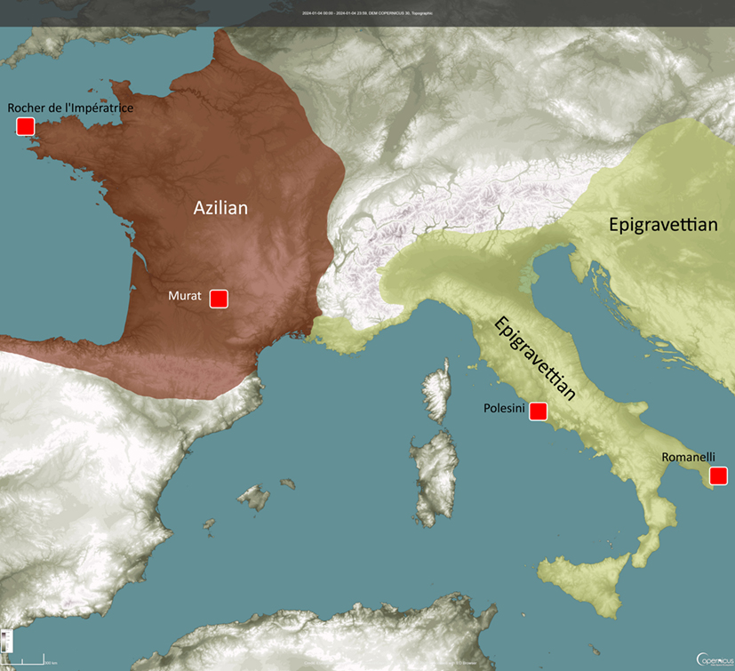

Fig. 2

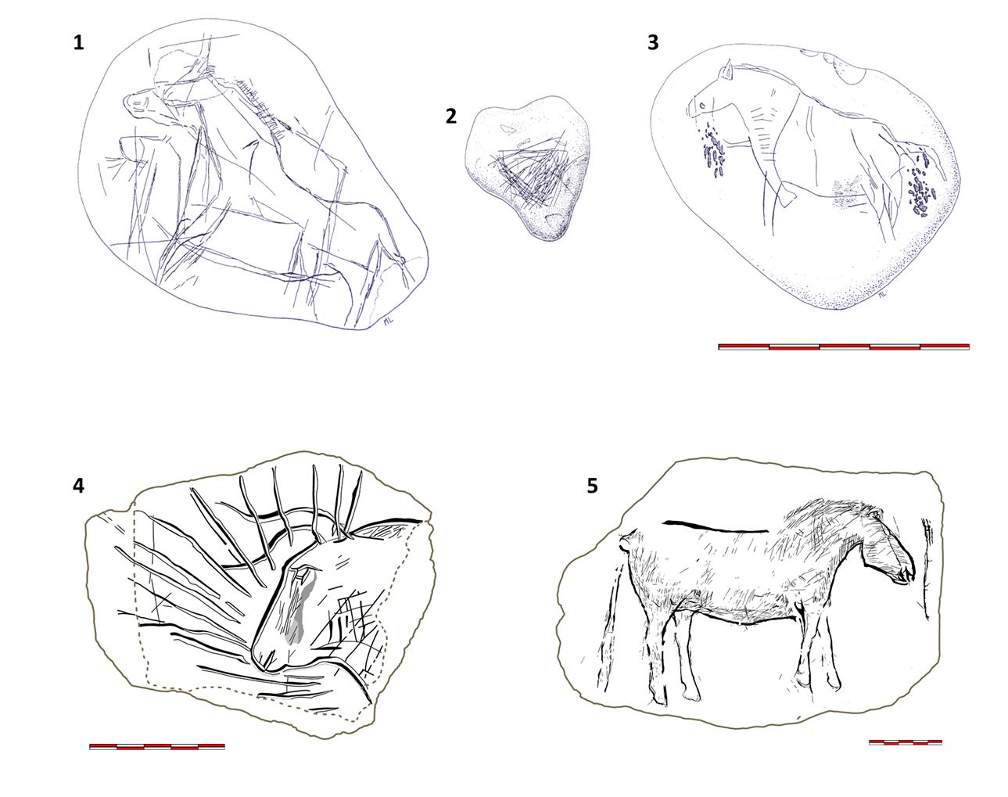

Fig. 3

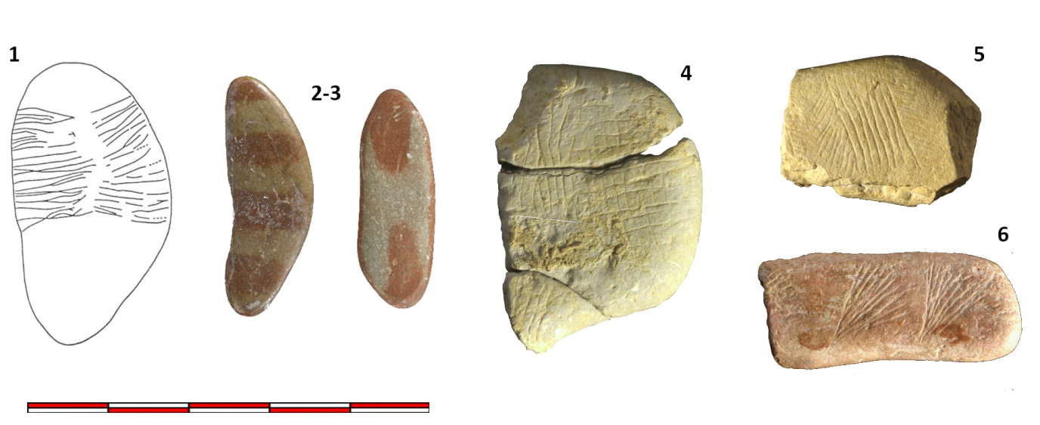

Fig. 4

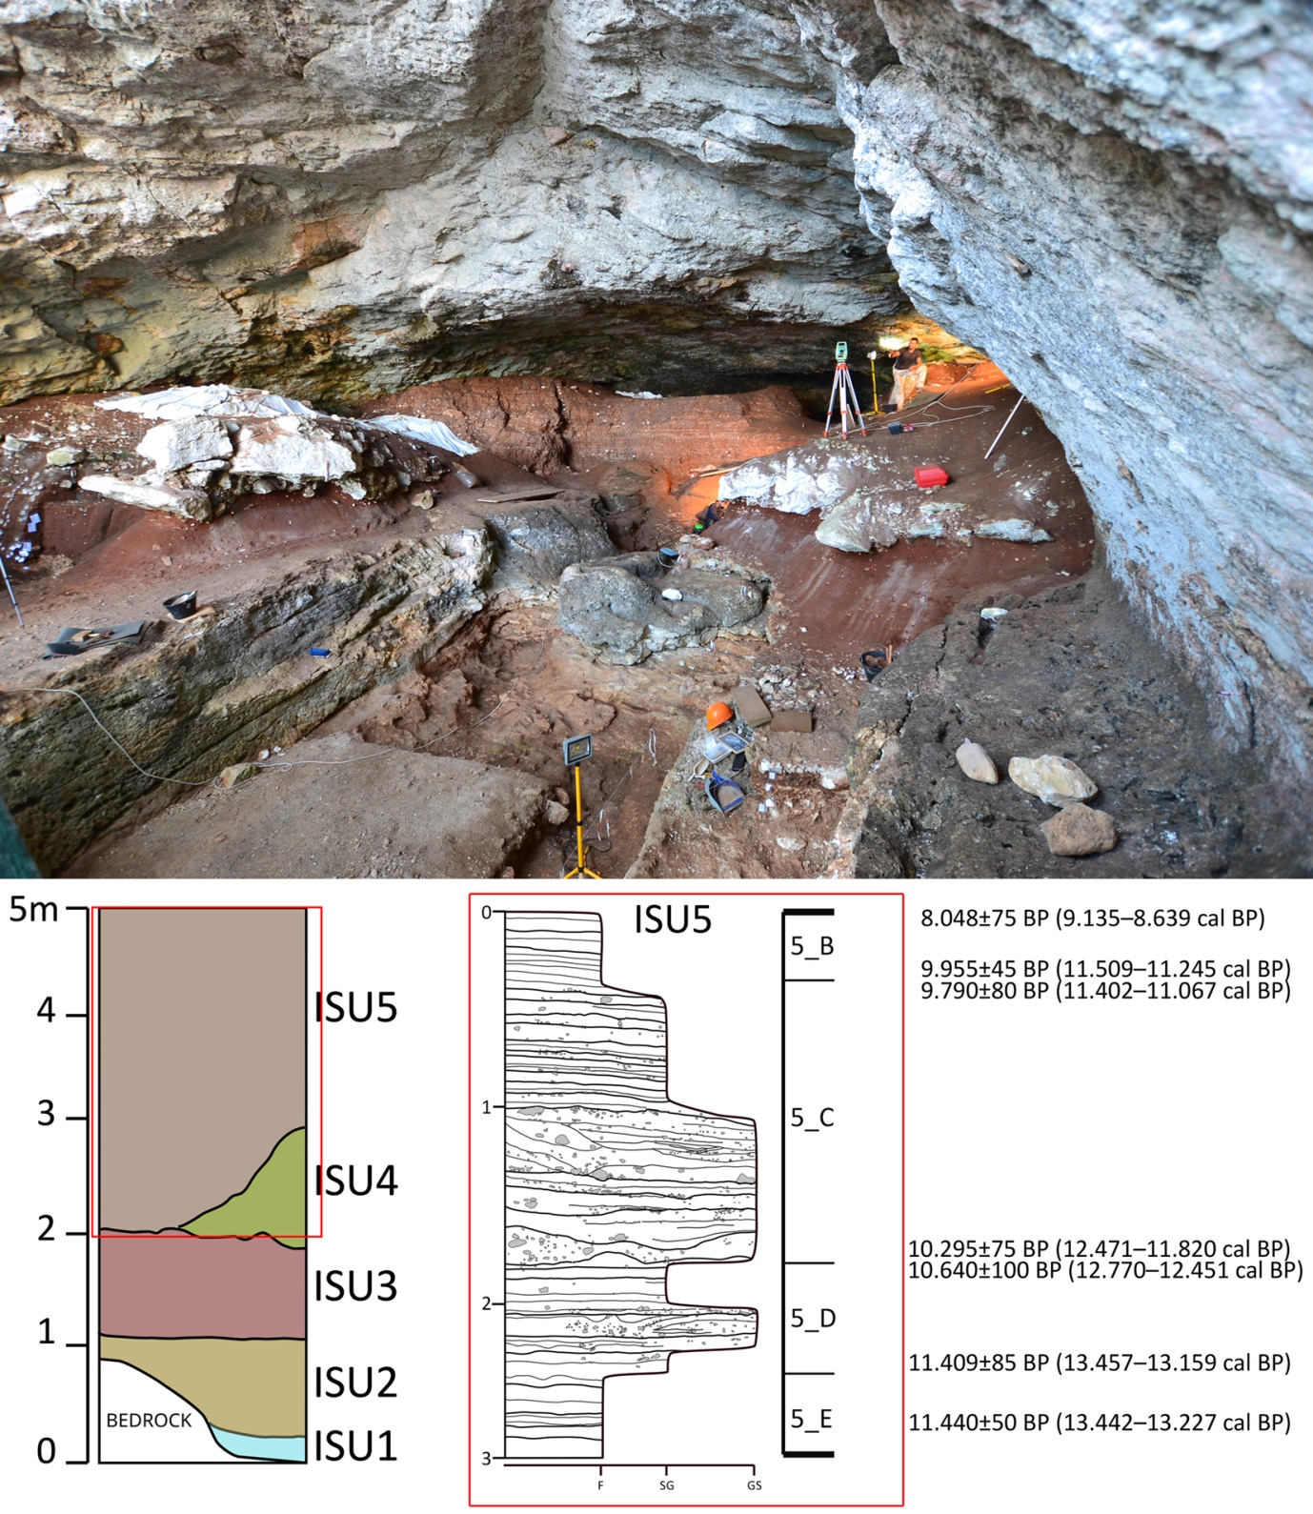

Fig. 5

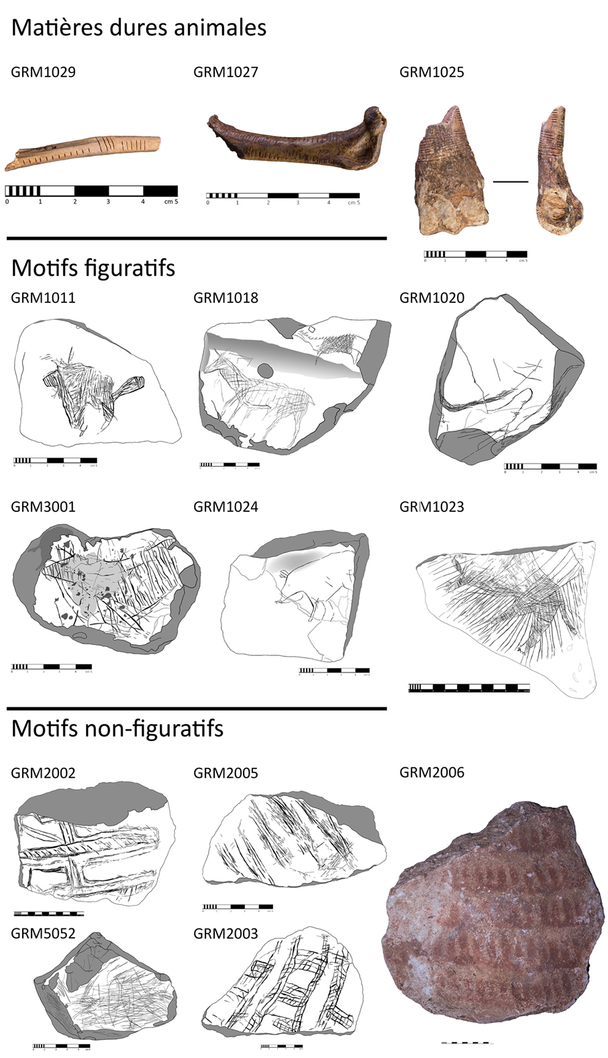

Fig. 6

